**ANALISIS DE CASO – ACTIVIDAD DE APLICACIÓN**

**Ingeniería de software**

Francisco Javier Sánchez Tasej - 2012421

Allan Eduardo Pérez Ajanel -

1. **Análisis de stakeholders y sus preocupaciones**
   1. **Empleados**: Su preocupación principal es recibir el pago correcto, a tiempo y por el método de pago elegido
   2. **Administrador del sistema:** Que el sistema sea seguro, fácil de mantener, monitorear y actualizar
   3. **RRHH:** La preocupación de recursos humanos es gestionar eficientemente a los empleados, el tiempo y los reportes precisos
   4. **Departamento de finanzas:** Desean calcular correctamente los salarios
   5. **Desarrolladores:** Tener un contigo escalable, mantenible, bien documentado y facilidad de despliegue
   6. **Gerencia de la empresa:** La rentabilidad del sistema, la reducción de errores y precisión de los informes financieros
   7. **Sindicato:** Que se calculen bien las cuotas semanales y deduzcan correctamente los cargos por servicio evaluado por el sindicato
2. **Identificación de propiedades de calidad**
   1. **Precisión:** Es de vital importancia para evitar errores en el pago, que en dado caso no llegara a ser preciso esto desmotivaría a los empleados y hasta podría tener consecuencias legales
   2. **Seguridad:** El sistema contiene información altamente confidencial y debe estar protegido contra accesos no autorizados
   3. **Mantenibilidad:** El sistema deberá ser fácil de actualizar ya sea que se quiera implementar nuevos métodos de pago
   4. **Fiabilidad:** Nos referimos a fiabilidad al decir que el sistema debe funcionar correctamente todos los días sin falta alguno
   5. **Usabilidad:** La interfaz debe ser clara para los usuarios, principalmente para el departamento de recursos humanos y los empleados al registrar tiempo, ventas o cambios
   6. **Escalabilidad:** La mayor parte de sistemas deben de ser escalables, en este caso, para poder agregar más empleados, métodos de pago o sedes sin rediseñar desde 0
3. **Creación de la descripción arquitectónica (AD) mediante Vistas**
   1. **Vista Funcional:** La vista funcional describe los elementos funcionales del sistema, sus responsabilidades, interfaces e interacciones principales.
      1. **Componentes lógicos principales:**
         1. Cálculo de pagos (horas, salarios y comisiones)
         2. Gestión de horarios y parte de horas
         3. Procesamiento de deducciones (impuestos, cuotas sindicales, cargos)
         4. Administración de métodos de pago
         5. Módulo de ejecución diaria (cuando y a quien se paga)
      2. **Diagrama**

* + 1. **¿Qué muestra el diagrama?**
       1. **Módulo de Ejecución Diaria:** Este es el punto de inicio para el procesamiento diario de la nómina. Su función es "Determinar quién y cuándo pagar", lo que significa que identifica a los empleados que deben recibir un pago en un día hábil específico, basándose en sus frecuencias de pago (semanal, quincenal, mensual). Envía la información al "Cálculo de Pagos".
       2. **Gestión de Horarios y Ventas:** Este componente se encarga de recibir y procesar los datos de entrada para los empleados. Recibe "Datos de tiempo/ventas" de lastarjetas de tiempo diarias (para empleados por hora) y los recibos de ventas (para empleados con comisión). Estos datos son enviados al "Cálculo de Pagos".
       3. **Procesamiento de Deducciones:** Este componente maneja las "Reglas y montos de deducción". Esto incluye deducciones estándar como impuestos, seguros, y también deducciones específicas como cuotas sindicales y cargos por servicio del sindicato. Las reglas y montos de las deducciones son utilizadas por el "Cálculo de Pagos".
       4. **Cálculo de Pagos:** Este es el componente central de la lógica de negocio. Recibe datos del "Módulo de Ejecución Diaria" (quién paga y cuándo), de "Gestión de Horarios y Ventas" (horas trabajadas, montos de ventas) y de "Procesamiento de Deducciones" (reglas de deducción). También se comunica con el "Repositorio de Empleados y Configuraciones" para obtener la información maestra de cada empleado (tarifas por hora, salarios mensuales, tasas de comisión, métodos de pago, etc.). Su función principal es calcular el pago bruto, aplicar las deducciones y determinar el pago neto para cada empleado. El resultado de sus "Cálculos de pago" se envía a la "Generación de Pagos".
       5. **Repositorio de Empleados y Configuraciones**: Actúa como la fuente de verdad para toda la información persistente relacionada con los empleados y la configuración del sistema de nómina. El "Cálculo de Pagos" lo consulta constantemente para obtener datos necesarios.
       6. **Generación de Pagos**: Recibe los "Cálculos de pago" (pagos netos) del componente de "Cálculo de Pagos". Es responsable de producir los pagos finales y los "Comprobantes de Pago". Envía "Órdenes de depósito / Generación de cheques" a la "Administración de Métodos de Pago". También se encarga de la "Notificación/Comprobantes" que se entregan a los empleados.
       7. **Administración de Métodos de Pago:** Este componente gestiona las diferentes opciones de pago que losempleados han seleccionado (correo, recogida, depósito directo). Recibe las instrucciones de pago de la "Generación de Pagos" y las ejecuta según el método elegido.
    2. **Abordamiento de preocupaciones de los stakeholders:**
       - 1. **Para empleados:** Asegura precisión y transparencia en cada componente de cálculo**.**
         2. **Para los administradores:** Visibilidad clara de módulos para facilitar mantenimiento y auditoría.
         3. **Para el departamento de finanzas:** Trazabilidad del flujo de datos desde la entrada (horas, ventas) hasta la salida (pagos).
         4. **Para Gerencia:** Delimita responsabilidades lógicas y puntos de control de acceso.
  1. **Vista de información:** Describe la forma en que la arquitectura almacena, manipula, gestiona y distribuye información.
     1. **Entidades de datos del sistema:**
        1. **Empleado**: Nombre, ID, tipo de pago (hora/salario), dirección, método de pago, afiliación al sindicato
        2. **Tarjetas** **de** **tiempo**: Fecha, horas trabajadas, ID empleado
        3. **Recibo de venta**: Fecha, monto de venta, ID empleado
        4. Método de pago: Tipo, detalles bancarios
        5. **Deducción**: Tipo (impuestos, cuotas, etc.), monto, fecha, ID empleado
        6. **Pago**: Monto neto, fecha de pago, ID empeado, método de pago
        7. **Configuración de nómina**: Calendario de pagos
     2. **Diagrama (ER):**

* + 1. **Relaciones del diagrama ER**

**Entidades:**

* + - 1. **EMPLEADO:** Es la entidad central que guarda todos los datos personales y de empleo de cada trabajador de la empresa.
      2. **TARJETA_TIEMPO:** Registra las horas específicas trabajadas por los empleados que cobran por hora, día a día.
      3. **RECIBO_VENTA:** Almacena los detalles de cada venta que un empleado, que recibe comisión, ha realizado.
      4. **METODO_PAGO:** Define las diferentes formas en que un empleado puede recibir su salario.
      5. **DEDUCCION:** Lleva un registro de todos los montos específicos que se restan del salario de un empleado (además de los impuestos generales).
      6. **PAGO:** Documenta cada vez que se emite un salario a un empleado, registrando el resultado final del cálcul**o**
      7. **CONFIGURACION_NOMINA:** Almacena parámetros y reglas generales que son aplicables a todo el sistema de nómina o a un conjunto de empleados

**Relaciones:**

* + - 1. **EMPLEADO y TARJETA_TIEMPO (Uno a Muchos):** Un empleado puede tener y enviar múltiples tarjetas de tiempo a lo largo del tiempo, pero cada tarjeta de tiempo pertenece a un solo empleado
      2. **EMPLEADO genera RECIBO_VENTA (Uno a Muchos):** Similarmente, un empleado que trabaja con comisiones puede generar muchos recibos de venta, con cada recibo ligado a un único empleado
      3. **EMPLEADO recibe PAGO (Uno a Muchos):** Un empleado recibirá muchos pagos a lo largo de su empleo, y cada pago se asigna a un único empleado
      4. **EMPLEADO tiene DEDUCCION (Uno a Muchos):** A un empleado se le pueden aplicar múltiples deducciones a lo largo del tiempo, y cada deducción está asociada a un empleado
      5. **EMPLEADO usa METODO_PAGO (Uno a Uno):** Cada empleado está asociado a un único método de pago preferido, aunque múltiples empleados pueden elegir el mismo tipo de método (ej. depósito directo)
      6. **PAGO se realiza vía METODO_PAGO (Muchos a Uno):** Varios pagos pueden utilizar el mismo método de pago (ej. el depósito directo a un banco específico), pero cada pago individual se realiza a través de un único método de pago
    1. **Preocupaciones de los stakeholders:**
       1. **Para empleados:** Garantiza que su información este correctamente estructurada
       2. **Para RRHH:** Facilita el acceso a los registros de los empleados
       3. **Para contadores:** Asegura la correcta identificación entre pagos, tiempo de trabajo y deducciones
       4. **Para seguridad:** Permite controlar el acceso a datos importantes (sensibles)
  1. **Vista de despliegue:** Describe el entorno en el que se desplegará el sistema, incluyendo la captura de las dependencias que tiene el sistema con su entorno de ejecución.
     1. **Nodos de hardware:**
        1. **Cliente:** Desde donde recursos humanos o los empleados interactúan con el sistema
        2. **Servidor de Aplicaciones:** Lógica del negocio
        3. **Servidor de base de datos:** Almacena los datos de los empleados, pagos, tarjetas de tiempo, etc.
        4. **Servidor de correo / bancos:** Para evitar comprobantes
        5. **Red de la empresa:** Donde se comunican los módulos
     2. **Componentes del software:**
        1. Escritorio o Web
        2. API REST para la comunicación entre el cliente y el backend
        3. Módulo de procesamiento diario (tarea programada)
        4. Generación de comprobantes
        5. Interacciones externas (correos o bancos)
     3. **Diagrama:**

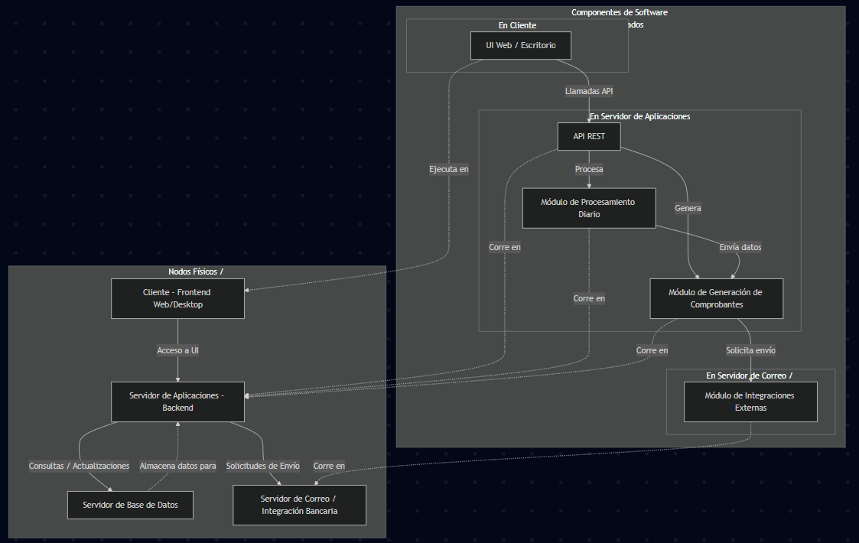

* + 1. **Preocupaciones de los stakeholders:**
       1. **Para el gerente de desarrollo:** Garantiza la separación clara de responsabilidades y da la facilidad de mantenimiento
       2. **Para seguridad de TI (desarrolladores):** Permite aplicar cifrado en la base de datos etc. (políticas específicas por nodo)
       3. **Usuarios:** Asegura la disponibilidad del sistema desde cualquier sede
       4. **Gerencia:** Permite escalabilidad en función de la carga